Su indicazione del Direttore del Dipartimento di Ingegneria dell’Università degli Studi di Palermo si trasmette in allegato il calendario delle azioni di orientamento programmate durante l’ultima settimana del mese di febbraio e la prima settimana di marzo 2021.
Ciascun evento si svolgerà sulla piattaforma Microsoft Teams in modalità LIVE e per la partecipazione è richiesta la comunicazione, all'indirizzo orientamento.ingegneria@unipa.it entro il 19 febbraio p.v., della data opzionata tra le possibilità proposte. Durante ciascun incontro avrà luogo la presentazione dei seguenti Corsi di Laurea:
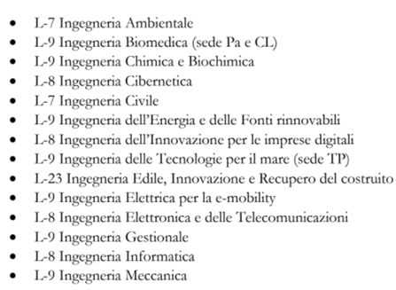
Gli alunni delle quarte e delle quinte classi, qualora fossero interessati, possono comunicare all’indirizzo orientamento.ingegneria@unipa.it, entro il 19 febbraio p.v. la data opzionata tra le seguenti possibilità:
